Universidad Complutense de Madrid.

Facultad de Ingeniería Informática

Robótica.

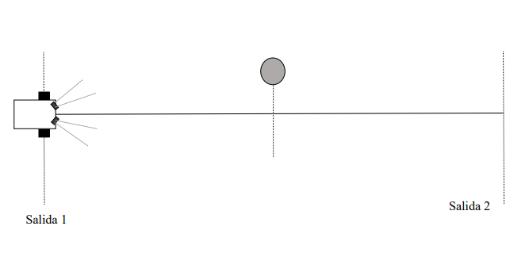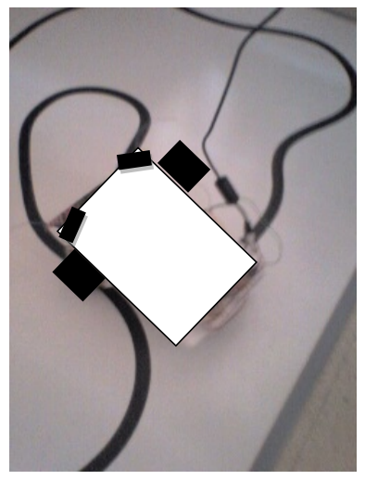

**Práctica de pruebas.**

Siguelíneas y torneo.

**Fotos del robot**

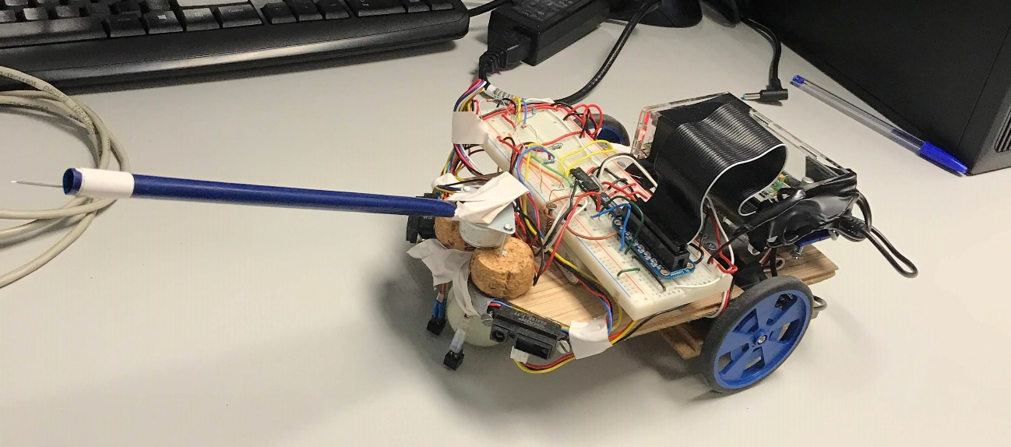

**Planta:**

**Perfil:**

**Diseño realizado para la justa**

**Diseño software del robot**

**Foto de grupo**